2025/3/10

株式会社ジェイテックジャパン  
遠藤様

株式会社ヒューマンサイエンス  
ドキュメントソリューション部）高橋

MJS Wordプラグインについて

ツールの概要

MJS社の製品（会計ソフト）のマニュアル制作支援のために、弊社では以下の2つのツールの改修・メンテナンスを継続して行っています。

* Wordプラグイン
* 結合ツール

それぞれの機能の概要は以下のとおりです。

Wordプラグイン

マニュアルのWord原稿の編集支援、およびHTML出力のためのツールです。

（Wordプラグインをインストールした状態のWord：メニューに「MJSワードプラグイン」が追加されている）

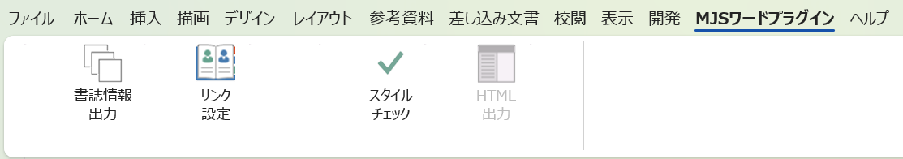

Wordプラグインの主な機能は以下の4つです。

**①書誌情報出力**

Word原稿の目次構成の情報である「書誌情報」を、テキストファイル（書誌情報ファイルと呼びます）として出力（更新）します。  
※書誌情報ファイルは、Word原稿（doc）と同じ階層にある「headerFile」フォルダ内に保存されます。

**②リンク設定**

Word原稿の編集補助機能として、他の項目へのリンク（参照）を設定します。

**③スタイルチェック**

④のHTML出力の前準備として、Word原稿内で規定以外のスタイルが使われていないかをチェックします。

**④HTML出力**

Word原稿の内容を、HTML（WebHelp）として出力します。

#### Wordプラグインのインストールについて

後述の「MJS_plugin(20250212).zip」をPC（Windows）のローカルフォルダに解凍し、「MJSワードプラグイン.vsto」を起動することにより、Wordプラグインをインストールできます。（もちろん、Wordがインストールされている環境である必要があります）

結合ツール

結合ツールは、Wordプラグインで出力したHTMLの結合などを行うための補助ツールで、Wordプラグインとは別個の独立したexeファイル（MJS_fileJoin.exe）です。

（結合ツール画面）

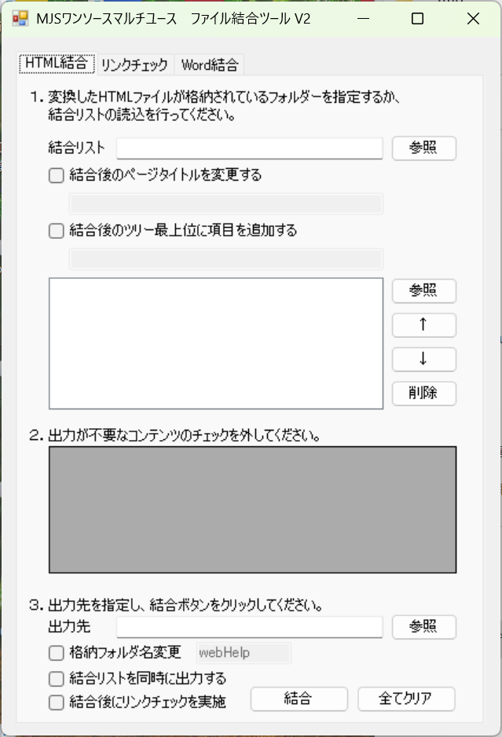

機能として以下の3つを備えています。

**①HTML結合**

Wordプラグインの機能で出力したWebHelpを複数結合して、1つのWebHelpにまとめます。

**②リンクチェック**

Wordプラグインの機能で出力したWebHelpに含まれるリンクのチェック（リンク切れやタイトル不一致がないかのチェック）を行います。

**③Word結合**

複数のWord原稿を1つにまとめます。  
同時に、Word原稿に含まれるハイパーリンクが、原稿上でもリンクとして機能するよう調整します。  
また、Word原稿からPDFを出力する機能もあります。

確認用データ

確認いただくためのソース一式など関連データをSharePointの共有フォルダにアップしました。  
（URLは別途メールでご連絡しています）

（ファイルリスト）

MJS_plugin(20250212).zip： プラグイン自体のファイル

MJS_WordPlugin_rollbacked_20250212.zip： プラグインのソース一式

Word原稿・WebHelp等サンプル.zip： Word原稿、書誌情報ファイル、およびプラグインで出力したWebHelpのサンプル

MJS_fileJoin(20250220).zip： 結合ツール自体のファイル

MJS_fileJoin_20250220.zip： 結合ツールのソース一式

(参考) 今後の改修予定

今後、以下のような改修が予定されています。（例として一部のみ挙げています）

| 対象 | 改修内容 |
| --- | --- |
| Wordプラグイン | * **Wordスタイルの追加** Word原稿で使用するスタイル（「本文」「箇条書き」「手順」といった要素のこと）として、直近で2～3種類か追加される予定です。 それらのスタイルも問題なくHTML出力できるよう、Wordプラグインを修正する必要があります。（なお、CSSはヒューマンサイエンス側で修正する想定です） |
| Wordプラグイン | * **製品ソフトからHTMLへのジャンプ** 製品（会計ソフト）画面内のボタンから、HTML（WebHelp）内の対応する項目説明にジャンプできる仕組みを作成します。（具体的には、Word原稿の該当箇所にブックマークを挿入し、それをHTMLでアンカーに変換できるよう、Wordプラグインを改修します） |
| 結合ツール | * **目次部分の不具合修正** 複数のWord原稿を結合したとき、目次部分の表示色が一部おかしくなるという不具合が報告されており、結合ツールの修正が必要です。 |